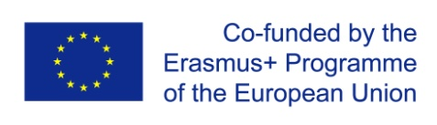

ACREDITARE ERASMUS+ în domeniul Educației școlare, ISJ VASLUI
Proiect 2023-1-RO01-KA121-SCH-000137410 , finanțat în cadrul Programulul Erasmus+, Acțiunea cheie 1 – Educație școlară (SCH)
REZULTATE SELECȚIE INSTITUȚII ȘCOLARE
MEMBRE ÎN PROIECT
AN II

Nr.  crt. | Unitatea de învățământ | Statut la nivel de parteneriat
1 | Școala Gimnazială ”Alexandru Vlahuță”, sat Alexandru Vlahuță | ADMIS - 94 p.
2 | Școala Gimnazială “Dimitrie Negruțiu”, Pogonești | ADMIS - 93 p.
3 | Școala Gimnazială Nr.1, sat Gara Banca | ADMIS - 88 p.
4 | Școala Gimnazială nr. 1 , sat Băcani | ADMIS - 86 p.
5 | Școala Gimnazială nr.1, sat Delești | ADMIS - 77 p.

Inspector școlar proiecte educaționale,
Prof. Mihaelia Lungu

